**PRESSMEDDELANDE** 2015-11-04

**Åttarätters julbord med “surprise” på Operakällaren**

**Det lider mot jul och snart slår Operakällaren upp dörrarna till sitt efterlängtade julbord som i år går under vinjetten ”Jul i hela vårt hus”. Alltifrån traditionell julskinka till en ny hemlig dessert står på menyn – komponerad in i minsta detalj av Operakällarens egen stjärnkock Stefano Catenacci.  
­– Nytt för i år är att julbordet kommer att serveras som en åttarätters avsmakningsmeny, vilket kommer ge våra gäster en smakupplevelse utöver det vanliga, säger Stefano Catenacci.**

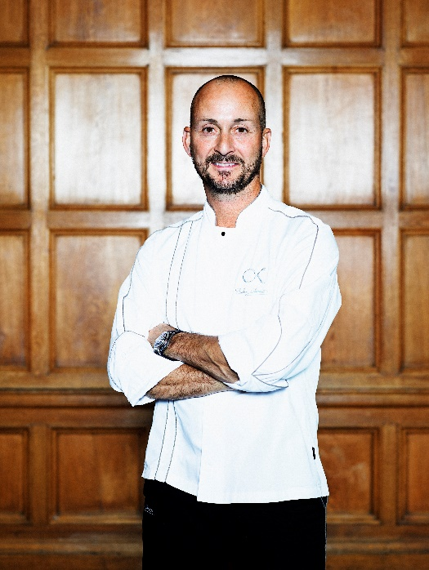Stockholm vintertid är mörkret och kylan till trots en stad som sjuder av liv. Kom i extra julstämning genom att avnjuta något av Operakällarens flera julbord. Det mest påkostade är Operakällarens traditionella julbord under kristallkronorna i Operakällarens vackra matsal i sekelskiftesstil.   
– Det är lika roligt varje år att bjuda våra gäster på ett klassiskt julbord som de sent ska glömma. Dessutom serverar vi julbord på Operakällarens övriga restauranger; Operaterrassen, Rotundan och för privata sällskap i festvåningen l’Entresol, säger Stefano Catenacci som har 23 års erfarenhet av att komponera julbord på Operakällaren.

Julbordet är mycket uppskattat och många gäster återvänder år efter år för att smaka Stefanos matkreationer. Sedan 1996 innehar Operakällaren en stjärna i Michelinguiden och 2010 fick Stefano Catenacci även äran att ansvara för Kronprinsessan Victorias och Prins Daniels bröllopsmiddag. På Operakällarens julbord finns det något för alla smaker, bland annat Stefanos egen favorit operakällarströmmingen.   
– Julbordet kommer att hålla så hög kvalitet att gästerna ska bli lika nöjda som om de hade ätit vår ordinarie meny, säger Stefano.

Till årets julbord kommer Stefano även att skapa en alldeles ny dessert, något han även gjorde inför Kung Carl Gustaf XVI:s 40-årsfirande på tronen. Hemlighetsmakeriet kring den nya desserten, som går under namnet ”Operakällarens jubileumsdessert”, är stort och Catenacci vill inte avslöja några närmare detaljer.  
– Ni får vänta och se till årets julbord, säger Stefano hemlighetsfullt.

Operakällarens julbord är mycket populära så se till att boka i god tid för att vara säker på att få en plats. Julborden serveras från den 27 november till och med den 24 december. Boka genom Operakällarens hemsida.

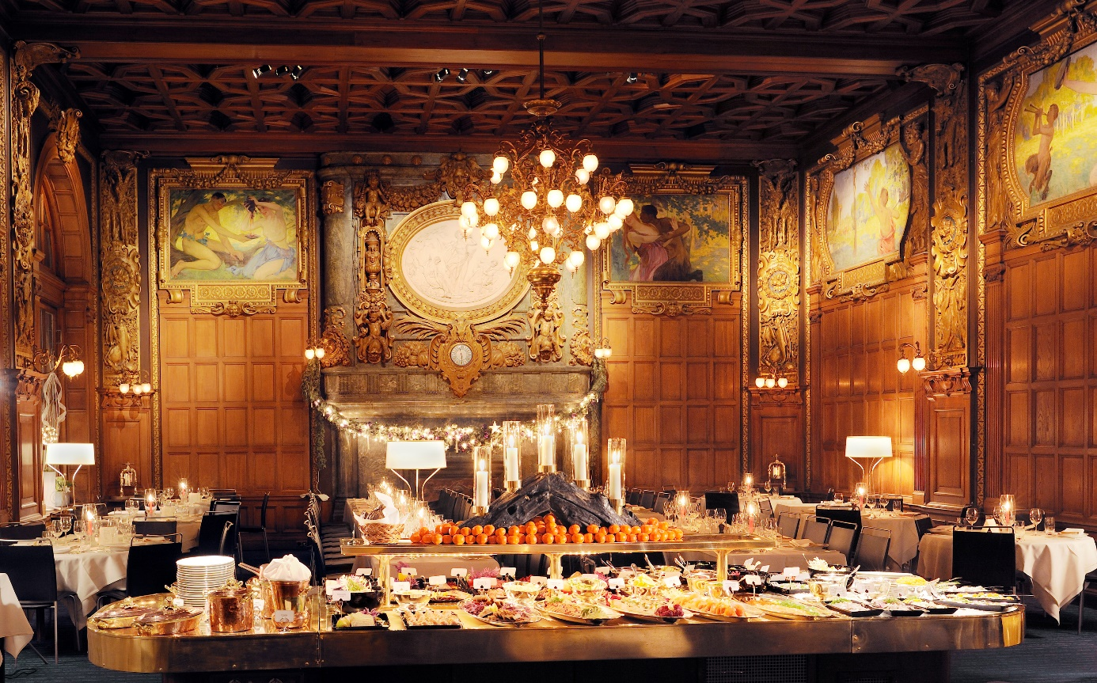

**För ytterligare information**Zena Fialdini, Pr-ansvarig Nobisgruppen, 072-216 36 35, [zena.fialdini@nobis.se](mailto:zena.fialdini@nobis.se)